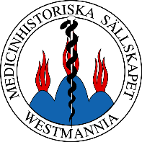
Välkomna till föreläsningen
Rehabiliteringens framväxande
och utvecklingen av hjälpmedelsområdet.

Torsdag den 21 mars 2024 klockan 18

Lokal: Gamla sjuksköterskeskolan, ingång 21, Västerås sjukhus

Inger Wallenbert, Leg. Arbetsterapeut med master och specialistexamen, f.d. Verksamhetschef
och
Ulla-Britt Blomquist, Leg. Arbetsterapeut, f.d. Hjälpmedelsstrateg och utredare på Hjälpmedelsinstitutet och Socialstyrelsen,
föreläser om utvecklingen inom detta angelägna och viktiga område.
En intressant föreläsning utlovas!

